수수료 정책 플랫폼

주요 용어
용어 | 정의
조회키(feeKey) | 체결을 수수료 정책에 매핑하는 5차원 키 — 상품군·거래소·세션·주문채널·품목.
요율표(FeeSchedule) | 수수료 구성요소(자사·유관기관·세금)의 방식(정률/정액/구간표)·부담주체·요율·최소수수료 집합. 룰·협의가 참조.
규칙(FeeRule) | 수수료 정책. 종류로는 BASE(기본) 또는 EVENT(이벤트)가 존재. 적용범위·기간·대상·요율표를 가짐.
협의수수료 | 계좌 단위로 부여되는 협의수수료. 상태(요청/활성/반려)·자격(충족/예외)
수수료 결정 | 체결 시 (계좌, feeKey)에 유효한 정책 후보를 모아 최저 수수료를 선택하는 과정.
정책 우선순위 인덱스 | 계좌 무관 정책(기본+전체 대상 이벤트)의 정적 최저가 랭킹. 룰 발효·만료 때만 재산정.
지배관계 | 우대 요율표가 기준선을 전(全) 가격구간에서 하회하는지에 대한 관계
역마진 | 회사부담 합계가 자사 수취분을 초과 여부
결정캐시  (RESOLVED_CACHE) | 수수료 결정 결과를 (계좌, feeKey)로 저장하는 read-through 캐시.

0. 수수료 정책 플랫폼 개요

0.1 전제
이 시스템은 수수료를 정책으로 규율하는 플랫폼으로 이벤트 수수료와 협의 수수료도 “수수료 정책”이라는 하나의 개념이 가지는 속성일 뿐이라는 전제에서 출발
- 기본수수료 — 상시 적용되는 표준 정책(기준선)
- 이벤트수수료 — 한시적·조건적 정책(대상 편입 방식이 다를 뿐)
- 협의수수료 — 개별 고객 정책(자격 조건 충족 시)
→ “이벤트 등록”도 크게 보면 하나의 수수료 정책을 등록·승인·적용하는 행위

0.2 수수료 정책의 시작점
수수료 정책은 “액션의 발생”으로부터 시작. 금융뿐 아니라 이커머스 플랫폼까지 이벤트 분석 결과, 고객이 할인(수수료 할인) 정책 대상이 되는 경로는 몇 가지로 수렴
대상 편입 경로 | 설명 | 당사 기준 예시
쿠폰 적용 / 신청 | 고객이 쿠폰을 적용하거나 우대를 신청 → 대상이 됨 | 해외주식 수수료 이벤트
가입 | 가입·상품 가입 액션 수반 | 계좌개설 이벤트
상태 변화 액션 | 휴면 계정 복구· 멤버십 해지 등 액션 발생 | 휴면 복귀 계좌 이벤트
조건 충족 | 특정 자격 조건을 충족한 고객에게 부여 | 협의수수료
선제적 타겟 주입 | 특정 타겟을 미리 뽑아 강제로 정책 주입 후 제공  예시) 네이버 플러스 멤버십 넷플릭스 요금 일괄 할인 | 뚜렷한 예시 없음

0.3 타 증권사 수수료 정책
조사 대상 : 키움증권, 한국투자증권, 미래에셋증권, NH투자증권, 삼성증권, KB증권, 토스증권, 메리츠증권, 하나증권, 교보증권
당사/타사 수수료 이벤트 확인 결과, 대부분의 증권사 수수료 정책은 다음 범위 안에 있음.
- 거래소별 / 세션별 수수료 할인 (주식/파생)
- 특정 품목에 대한 수수료 할인 (파생)
- 수수료 정책 신청 기간·적용기한(가입 후 N개월 적용)이 결합
가장 선구적인 토스증권조차 이보다 더 세분화된 이벤트는 두고 있지 않음
→ 상품군·거래소·세션·채널(파생은 품목까지) + 기간(신청 가능기간·적용기간) 이라는 기준으로 선택지를 정형화 시 수수료 정책의 대부분 수용 가능

1. 아키텍처 — 해석형 코어
핵심 구조는 정책(규칙·요율표·협의)만 저장하고, 체결 순간에 계좌·조회키에 유효한 정책을 중 최저 수수료를 즉석 산정한 뒤, 결과를 캐시.
영역 | 역할
플랫폼 | 1) 정책 등록·검증·승인  2) 적용범위·기간 관리  3) 체결 시 수수료 결정 조회  4) 협의 부여/연장  5) 캐시·무효화  6) 정책 우선순위 인덱스 유지
원장 | 1) 체결·잔고 반영  2) 계좌 지표 산정·전달  3)휴면복귀 등 시그널 발생  4) 수수료 결정에 따른 실제 수수료 부과

1.1 기본 원리
- 금액 미저장 — 규칙·요율표·협의만 보관. 체결 시 resolve(계좌, feeKey)가 후보를 모아 최저가를 계산
- read-through 캐시 — 수수료 결정 결과를 (계좌, feeKey)로 저장. 재조회는 저장된 답 한 건만 읽음
- 증분 무효화 — 규칙 승인/연장·지표 변경 시 영향받는 범위/계좌의 캐시만 무효화 → 다음 조회에서 lazy 재해석
- 결정성 — 오늘 날짜는 상수 TODAY로 고정, Date.now/난수 미사용 — 동일 입력이면 항상 동일 결과(테스트·재현)

1.2 모듈 구성
코드는 순수 도메인 로직(React 비의존), 중앙 상태(store), 화면(React)으로 분리됩니다.
레이어 | 주요 모듈 | 역할
도메인 로직 | types · feeKey · calc · resolve · dominance · policyRank · negoExtension · qualify · cache · binding | 수수료 정책 타입·조회키·계산·해석·검증(순수 함수)
상태 관리 | store/useStore(zustand) · store/mock | 규칙·요율표·협의·가입이력·지표 보유, 액션(resolveFee·policyPriority·submitNegoRequest 등)
마스터데이터 | masterdata/instruments · derive | 종목·파생 품목 마스터
화면(UI) | Wizard · Dashboard · Approvals · NegoRequest · NegoApproval · Negotiated · FeeTrace · PolicyPriority · AccountView · Instrument* | 정책 등록·승인·협의·해석 시연·조회

2. 데이터 모델
정책은 요율표 + 규칙 + (계좌 단위) 협의/이력으로 저장됨. 계좌마다 저장되는 것은 협의 수수료와 가입/신청 이력뿐.
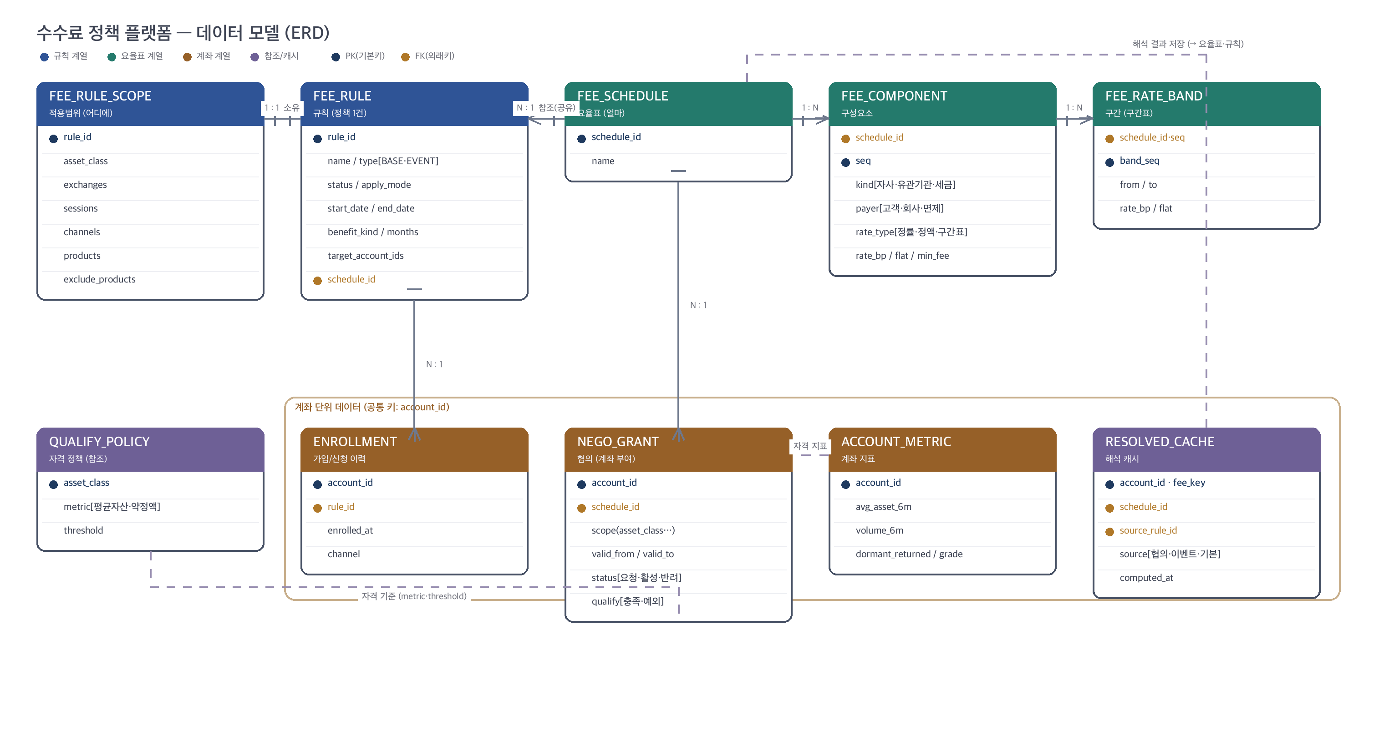

2.1 요율표 (요율의 상세 구성요소)
요율표는 구성요소(1:N)로 이루어지고, 구성요소가 구간표(rate_type=구간표)이면 구간(1:N)을 가집니다.
테이블 | 주요 컬럼 | 설명
FEE_SCHEDULE | schedule_id(PK) · name | 요율표. 규칙·협의가 참조
FEE_COMPONENT | schedule_id(FK) · seq(PK) · name · kind[자사/유관기관/세금] · rate_type[정률/정액/구간표] · rate_bp · flat_amount · min_fee | 구성요소(요율 방식·부담주체·요율·최소수수료)
FEE_RATE_BAND  (국내 옵션) | schedule_id·seq(FK) · from · to · rate_bp · flat | 구간표의 가격구간. 한 구간에 정률+정액 동시 가능(예: 0.14%+13원)

2.2 규칙 계열
규칙(FEE_RULE)의 종류는 기본 또는 이벤트.(협의수수료는 별도 규칙 타입이 아니라 계좌 단위로 관리 — 2.3). apply_mode는 대상 편입 방식(7장), benefit_*는 적용기간 방식(8장)을 나타냄.
테이블 | 주요 컬럼
FEE_RULE | rule_id(PK) · name · type[BASE/EVENT] · status[초안/승인대기/활성/반려/만료] · apply_mode[타겟추출형/신청형/가입형/휴면복귀형] · start_date · end_date · benefit_kind[캘린더/상대] · benefit_months · schedule_id(FK) · target_account_ids(옵션·타겟추출형 지정 대상)
FEE_RULE_SCOPE | rule_id(FK) · asset_class · exchanges · sessions · channels · products · exclude_products (각 축은 * 또는 값 목록)

2.3 계좌 계열
계좌 단위로 저장되는 유일한 정책 데이터는 협의 수수료 뿐. 이벤트 참여 이력은 ENROLLMENT, 계좌 지표는 ACCOUNT_METRIC에 담김.
테이블 | 주요 컬럼 | 설명
NEGO_GRANT | account_id · scope(asset_class·exchanges·products…) · schedule_id · valid_from · valid_to · status[요청/활성/반려] · qualify[충족/예외] · reason · request_id · requested_by · requested_at · approved_at | 협의수수료 부여
ENROLLMENT | account_id · rule_id · enrolled_at · channel | 신청형·가입형 편입 이력, 상대형 혜택의 가입일 기준
ACCOUNT_METRIC | account_id · avg_asset_6m · volume_6m · dormant_returned · grade | 자격 판정·휴면복귀 시그널. 원장이 정기 배치로 최근 6개월을 재산정·적재
QUALIFY_POLICY | asset_class · metric[6개월평균자산/약정액] · threshold | 상품군별 협의 자격 기준(참조 데이터)

2.4 수수료 결정 산출물
테이블/구조 | 주요 컬럼 | 설명
RESOLVED_CACHE | account_id · fee_key · schedule_id · source_rule_id · source[협의/이벤트/기본] · computed_at | 해석 결과 캐시(계좌, feeKey). read-through·증분 무효화
정책 우선순위 인덱스 | fee_key 매칭 → [정책, rank 오름차순] | 최저가 우선순위. 룰 변경 때만 재산정(5장)

2.5 조회키(FEE_KEY) 논리 구조
컬럼 | 값 | 주식/금현물 | 파생
asset_class | 상품군(국내주식/해외주식/국내파생/해외파생/금현물) | ○ | ○
exchange | 거래소(KRX/NXT/CME/NASDAQ…) | ○ | ○
session | 세션(프리/정규/애프터) | ○ | ○
channel | 주문채널(HTS/MTS/API/ARS/센터/반대매매) | ○ | ○
product | 품목(계약/종목 코드) | ✗ (null) | ○

주식은 종목 단위로 우대를 걸지 않으므로 품목을 null로 처리. (거래소·세션·채널)만으로 수수료 결정.

3. 조회키(feeKey) 구성

3.1 구성
체결 이벤트가 발생 시 상품군·거래소·(파생)품목코드를, 주문에서 세션·주문채널로 조회키 생성
buildFeeKey(assetClass, exchange, session, channel, isDerivative ? productCode : null)
- feeKeyString = asset_class|exchange|session|channel[|product] — 캐시 완전일치 키

4. 수수료 계산 (요율표 평가)
선택된 요율표에 체결(체결가·수량)을 대입해 구성요소별 금액을 산출하고, 부담주체별로 합산합니다. (부담주체별 적용은 제외 가능)

4.1 구성요소 방식
rate_type | 계산식(구성요소 금액) | 예
정률 | 거래대금(notional) × rate_bp / 10000 | 해외주식 8bp
정액 | flat_amount × 수량(qty) | 해외파생 계약당 $2.5
구간표 | 체결가가 속한 구간에서 (거래대금×rate_bp/10000) + (flat×수량) | KOSPI200옵션 0.14% + 13원
구간표는 한 구간에서 정률과 정액 add-on을 동시에 더함
예) 국내파생 옵션은 상위 구간에서 요율이 0.147%로 낮아지지만 +78원 정액이 그 하락을 보정해 가격 대비 단조 증가를 유지

4.2 부담주체(제외 가능)·통화
- 부담주체 : 고객부과(고객이 냄) · 회사부담(회사가 냄, 고객총액 제외) · 면제(0)
- 고객부과 합계 = payer=고객부과 구성요소 합. 회사부담 합계는 역마진 경고에 사용
- 통화 : 해외주식·해외파생 = USD($), 국내주식·국내파생·금현물 = KRW(원). 표시는 상품군 기준으로 결정

5. 수수료 우선순위

5.1 계층 우선순위 — 협의 무조건 우선
한 체결에는 협의·이벤트·기본이 동시에 걸릴 수 있습니다. 계층 우선순위는 다음과 같습니다.
- 협의(NEGOTIATED) — 활성 협의 grant가 있으면 무조건 우선(요율/수수료액이 항상 더 낮음)
- 이벤트(EVENT) — 협의가 없을 때, 계좌 무관 정책 우선순위 인덱스에서 최저가
- 기본(BASE) — 항상 후보에 포함되는 기준선
구현상 해석 정렬의 최상위 기준은 “협의 우선(negoFirst)”이며, 그 아래에서 이벤트·기본을 최저가로 비교합니다.

5.1.1 우선순위 계산 (일반)
수도 코드로 표현하면 아래와 같음.
if 협의수수료 대상:
return argmin[협의] (고객부담) # 협의 무조건 우선
elif 이벤트 후보 있음:
return argmin[이벤트] (고객부담) # 이벤트는 지배관계로 기본 이하
else:
return기본(BASE)
# 이벤트 내 동률 규칙 : 1) 더 구체적인 적용범위 (파생) → 2) 규칙 id

5.2 정책 우선순위 선정 시기
최저가 순위는 체결 때가 아니라 룰이 발효·만료될 때 미리 산정하여 체결 시 컴퓨팅 최소화. 같은 상품에 대해 이벤트 적용은 소수이므로 조회키 별 작은 정적 랭킹으로 유지.
- rank — 요율/액 최저로 우선순위 선정
- winnerFor(feeKey) — 적용범위가 그 feeKey에 맞는 계좌 무관 정책 중 rank 최소를 즉시 룩업(재계산 없음)
- 재산정 시점 — 룰 발효/만료(활성 집합 변화) 시에만. 체결마다 다시 계산하지 않음
체결 시에는 이 인덱스에서 계좌 무관 최저가를 룩업하고, 계좌에 협의가 있으면 그 값만 얹어 확정합니다. 협의가 없는 대다수 계좌는 인덱스 룩업 한 번으로 끝납니다.

[참고] 전제조건
같은 feeKey 안에서 후보들의 최저가 우선순위 선정에는 다음의 전제가 필요 (기존 수수료 정책 참고)
- 구조 불혼합 — 해외파생은 정액(계약당), 주식·국내파생은 정률. 같은 feeKey에 정률/정액이 섞이지 않음
- 구간표 단조 — 옵션 구간표의 최소수수료가 요율 하락을 보정해 가격 대비 단조 증가(경계 dip 없음)

6. 개별 체결의 수수료 결정 (resolve)
개별 유저의 체결에 대해 수수료가 정해지는 과정을 단계로 봅니다. 각 단계에서 어떤 테이블을 어떤 키로 읽는지가 핵심.
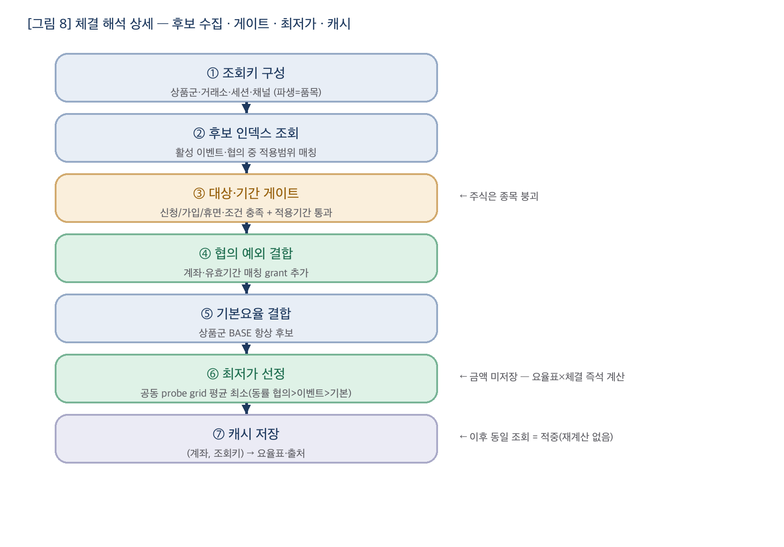

6.1 단계와 조회 테이블
단계 | 읽는 테이블 / 인덱스 | 키 | 반환
① 조회키 구성 | (조회 없음) | 체결(상품·세션·채널) | feeKey
② 협의 예외(최우선) | NEGO_GRANT | 계좌번호 + scope 매칭·활성 | 협의 요율표 또는 null
③ 이벤트 중 우선순위 확인 | 정책 우선순위 인덱스 + 가입이벤트 | 조회키, 계좌번호 | 이벤트/기본 최저가 정책
④ 최저가 확정 |  | — | 최종 출처·요율표
⑤ 요율표 평가 | FEE_SCHEDULE·COMPONENT·RATE_BAND | schedule_id | 자사·유관기관·세금 금액
⑥ 원장 반영 | (원장) | — | 실제 부과·잔고 반영

6.2 캐시 조회
- 정렬 — ① 협의 우선(negoFirst) → ② 이벤트 → (동률) →③ 구체성 → ④ id
- 캐시 — 결과를 (계좌, feeKey)로 저장. 첫 조회는 미스(계산 후 저장), 이후는 적중(저장된 답 사용)
- 무효화 — 규칙 승인/연장·지표 변경 등으로 답이 달라질 수 있으면 영향 범위(범위 또는 계좌)만 무효화

7. 대상 편입
이벤트 수수료는 대상의 선정이 이벤트 유형마다 다름. 대상 여부는 체결 시 대상여부를 확인하며, 그 근거 데이터(ENROLLMENT·지표·지정 목록)가 어디에 쌓이는지가 유형을 구분.

유형(apply_mode) | 대상이 되는 조건 | 근거 데이터 | 고객/시스템 행위
타겟추출형 | 적용범위(또는 지정 계좌)에 맞으면 자동 | 규칙 scope / target_account_ids | 없음(또는 사전 타겟 주입)
신청형 | 신청→승인된 계좌만 | ENROLLMENT(신청 채널·시점) | 고객 신청 → 심사 승인
가입형 | 이벤트에 가입(유입)한 계좌만 | ENROLLMENT(가입일) | 고객 가입 액션
휴면복귀형 | 휴면에서 복귀한 계좌 자동 | ACCOUNT_METRIC.dormant_returned | 없음(원장 시그널 감지)
조건 충족(협의) | 자격 조건 충족 시 부여 | NEGO_GRANT + QUALIFY_POLICY | 고객/PB 신청 → 자격 판정 → 승인

업무 | 방식 | 트리거/주기 | 즉시
이벤트 발효·만료 | 배치 | 기간 도래(일 점검) | 배치 시점
타겟추출형 이벤트 | 규칙 활성 즉시 | 승인·발효 | 즉시
신청형·가입형 편입 | 고객 신청/가입 | 고객 행위 | 즉시
상대형 혜택 종료 | 해석 시 판정 | 가입일+N 경과 | 조회 시
휴면복귀 적용 | 시그널 즉시 | 원장 감지 | 즉시
계좌 지표 재산정 | 배치 | 주기(월/일) | 배치 시점
협의 자격 평가 | 지표 연동 | 지표 재산정 후 | 갱신 시
협의 연장 대상 산출 | 배치-> 신청 | 만료 임박→담당자 확인 | 승인 시
캐시 무효화 | 변경 연동 | 승인/연장/지표 변경 | 즉시

7.1 신청형 — 신청 이력 기반
고객이 채널(HTS/MTS/센터 등)로 신청하고 승인되면 ENROLLMENT에 (계좌, 규칙, 신청 채널·시점)이 남습니다. 체결 시 대상 게이트는 이 이력의 존재를 확인합니다. 채널을 한정한 이벤트는 신청 채널이 판정에 사용됩니다.

7.2 가입형 — 가입일이 혜택 시작점
이벤트에 가입(유입)하면 ENROLLMENT에 가입일이 남습니다. 적용기간이 상대형이면 이 가입일이 혜택 시작 기준이 되어 고객마다 종료일이 달라짐.

7.3 휴면복귀형 — 시그널 즉시
원장이 휴면 계좌의 복귀를 감지하면 계좌 지표(dormant_returned)가 서고, 배치 없이 즉시 대상

7.4 타겟추출형 — 어떻게 적용되는가
타겟추출형은 “우리가 임의로 타겟을 뽑아 특정 정책을 적용”하는 형태로, 두 가지 대상 범위를 지원합니다.
- 전체(지정 계좌 없음) — 적용범위(scope)에 맞는 모든 계좌가 자동 대상.
- 지정 계좌(target_account_ids) — CSV/Excel로 계좌 리스트를 업로드해 특정 타겟에만 주입.

7.5 조건 충족형(협의) — 자격 기반
협의는 QUALIFY_POLICY(상품군별 지표·임계값) 기준으로 자격을 자동 판정하고, 충족(또는 영업 예외)하면 NEGO_GRANT(협의수수료)로 부여합니다(9장). 대상 편입이 “자격”인 유일한 경로.

8. 이벤트 기간 — 신청 가능기간과 적용기간
이벤트에는 서로 다른 두 기간이 있습니다. 혼동을 막기 위해 분리해 저장.
- 신청/유입 가능기간 — 고객이 이벤트에 들어올 수 있는 캘린더 구간(start_date~end_date)
- 적용기간(혜택 기간) — 실제 우대가 적용되는 구간. 규칙마다 두 방식 중 선택(benefit_kind)
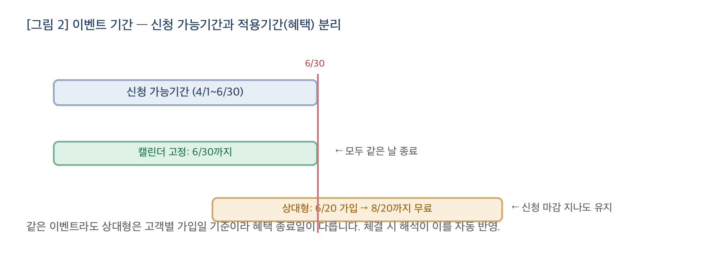
benefit_kind | 적용기간 산정 | 특징
캘린더 | 규칙 종료일(end_date)까지 | 모든 고객이 같은 날 종료
상대(+N개월) | 가입일 ~ 가입일 + benefit_months | 고객마다 종료일 상이. 신청 마감 지나도 잔여기간 유지

상대형은 계좌마다 가입일이 다르므로 종료일이 제각각. 체결 시 기간 게이트(isBenefitActive)는 상대형이면 ENROLLMENT의 가입일을 읽어 가입일+N을 계산하고, 그 범위 안일 때만 후보에 포함합니다.

9. 협의수수료 — 신청 · 자격 · 승인 · 연장
협의수수료는 이벤트 규칙과 분리되어, 계좌 단위 부여 테이블(NEGO_GRANT)로 관리.
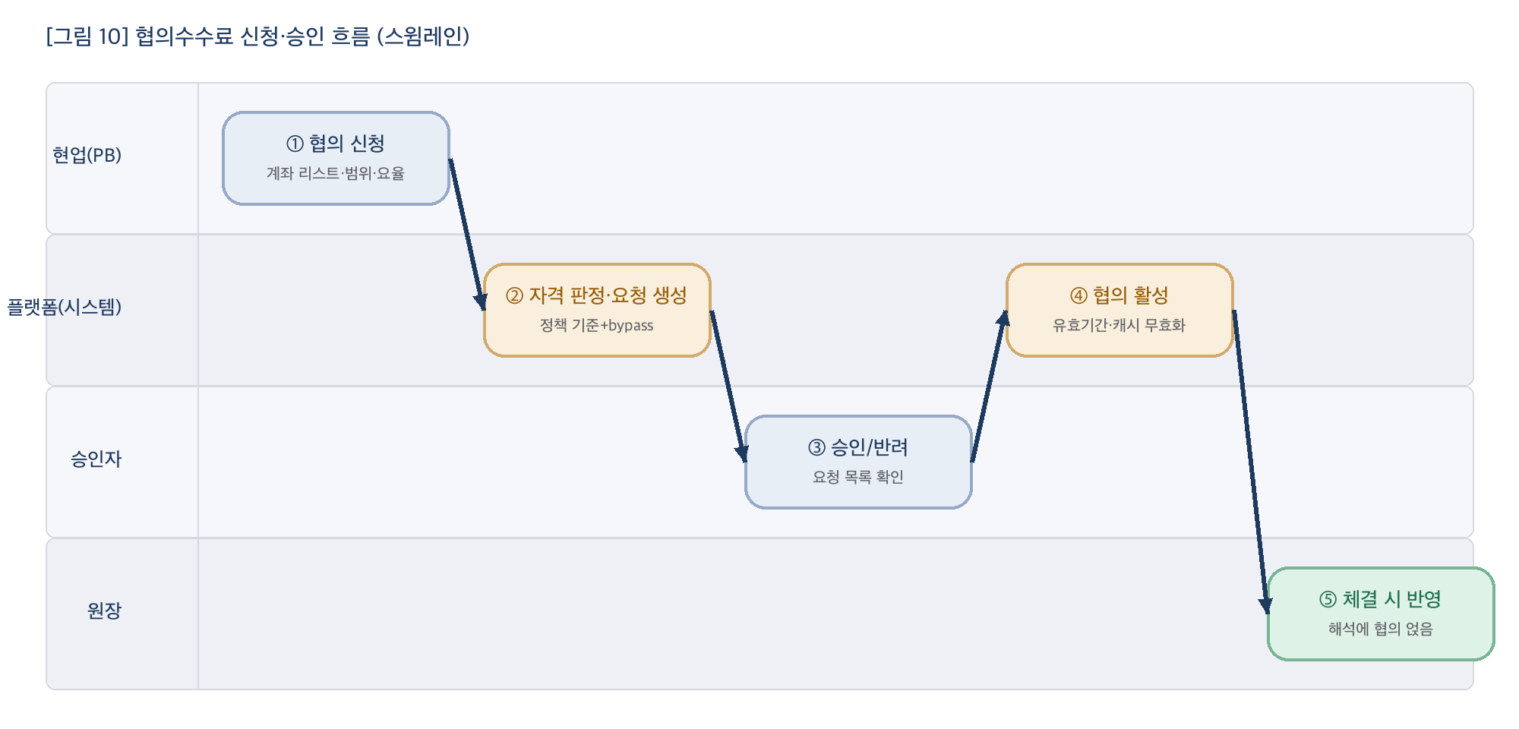

9.1 라이프사이클
status | 의미 | 전이
요청 | 신청 접수(자격 판정 결과 포함) | 승인 → 활성 / 반려 → 반려
활성 | 유효기간 내 부여 | 연장 → valid_to 연장 / 탈락 → 반려
반려 | 거절 또는 탈락 | (종료)

- qualify — 충족(자격 통과) 또는 예외(미충족이나 영업상 우대 필요로 bypass)

9.2 신청과 자격 자동판정
신청 화면에서 상품군·적용범위·요율표(선택·수정)와 계좌 리스트를 입력하면, 계좌별로 상품군 표준 자격을 자동 판정.
- 자격 판정 — QUALIFY_POLICY의 지표(6개월 평균자산/약정액)와 임계값을 계좌 지표와 비교(qualifyOf)
- 영업 예외(bypass) — 미충족이라도 영업상 필요한 계좌는 사유를 달아 예외로 신청 가능(qualify=예외)
- 요율표 수정 — 선택한 표준 요율표를 상속하되, 자사 요율을 정률(bp)/정액(원·$) 단위로 조정 가능.
- 요청 생성 — [협수 요청] 시 계좌별 grant를 status=요청으로 생성(request_id로 묶음)

9.3 승인
별도 승인 탭에서 요청을 request_id 단위로 확인하고 승인/반려. 승인 시 status=활성, valid_from=승인일, valid_to=승인일+1년으로 설정되고, 해당 (계좌, feeKey) 캐시가 무효화.

9.4 연장 대상 산출
만료가 다가오면 계좌를 일일이 보지 않고 그룹 단위로 연장 대상을 산출합니다(classifyNegoExtension). 정기 배치 → 담당자 확인 → 일괄 승인하는 요청형입니다.
- 그룹 축 — 주식형 협의는 상품군(국내주식·해외주식·금현물), 파생 협의는 품목 단위
- 재평가 — 활성 grant를 상품군 자격 기준으로 다시 평가 → 유지(자격 충족 또는 예외) / 탈락(더는 미충족)
- 적용 — 유지 → valid_to 연장, 탈락 → status=반려(해지 대상). 탈락 대상이 함께 노출됨
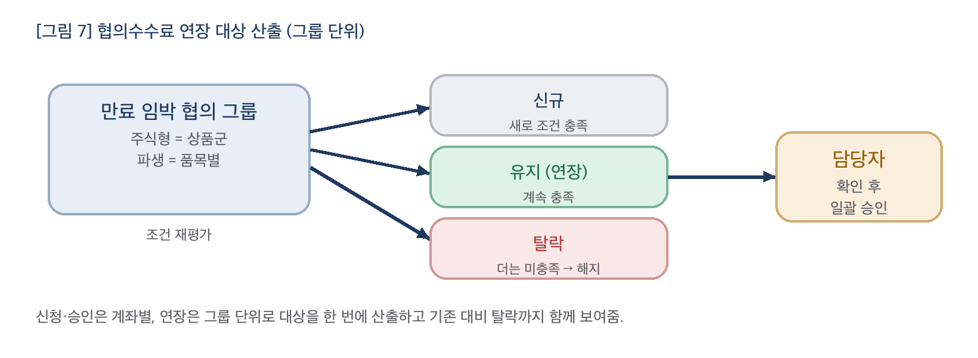

9.5 6개월 실적 지표 — 언제 계산되는가
협의 자격 판정에 쓰이는 지난 6개월 실적(평균자산·약정액)은 신청·연장 순간에 즉석 계산하지 않음. 원장이 정기 배치로 최근 6개월(rolling window)을 재산정해 ACCOUNT_METRIC에 미리 적재하고, 플랫폼은 그 최신 스냅샷을 참조. 즉 “실적 계산”은 배치에서 한 번 이루어지고, 신청·연장 판정은 그 결과를 읽습니다.
시점 | 무엇을 | 실적 계산 여부
정기 배치(원장) | 최근 6개월 평균자산·약정액 재산정 → ACCOUNT_METRIC 적재 | 여기서만 계산(예: 일 또는 월 주기)
협의 신청 시 | qualifyOf가 계좌의 최신 지표 스냅샷을 상품군 임계값과 비교 → 충족/미충족 | 재계산 없음(스냅샷 조회)
연장 대상 산출 시 | classifyNegoExtension이 최신 스냅샷 기준으로 유지/탈락 판정 | 재계산 없음(스냅샷 조회)

따라서 신청·연장의 자격 기준은 “판정 시점의 최신 배치 스냅샷”입니다. 배치가 반드시 필요한 두 축은 ① 기간 도래(규칙 발효·만료)와 ② 이 지표 재산정이며, 그 밖의 신청·가입·휴면복귀·상대형 종료는 배치 없이 즉시 또는 조회 시점에 반영됩니다.
- 무효화 연동 — 지표 재산정으로 자격이 바뀌면 해당 계좌의 협의 자격·해석 캐시를 무효화 → 다음 판정·조회에 반영
- 실시간 필요 시 — 최신성이 중요한 건은 신청 직전 온디맨드 재산정 훅을 둘 수 있으나, 기본은 비용·정합성 균형을 위해 배치 스냅샷을 참조

10. 캐시와 무효화
해석 결과는 (계좌, feeKey)로 RESOLVED_CACHE에 저장됩니다. read-through 방식이라 미스일 때만 계산하고 저장.
동작 | 설명
첫 조회(미스) | 후보 수집·게이트·최저가 계산 → 결과 저장
재조회(적중) | ②③④ 및 최저가 계산을 건너뛰고 저장된 한 행을 바로 사용
무효화 | 규칙 승인/연장·지표 변경·협의 부여/해지 등으로 답이 달라질 수 있으면 영향 범위(scope 또는 계좌)만 무효화 → 다음 조회에서 lazy 재해석

11. 등록 → 검증 → 승인 → 활성
정책은 현업 기안 → 시뮬레이션 검증 → 심사 승인 → 활성의 흐름으로 반영됩니다. 활성 이후에는 계좌별 전개 없이 체결 시 해석됩니다.
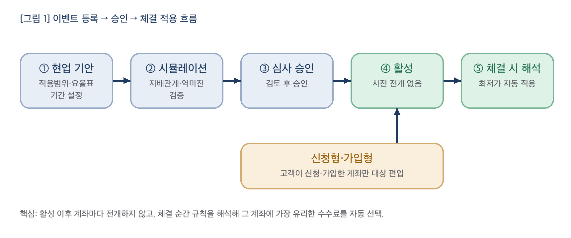
- 기안 — 위저드에서 적용범위(상품군·거래소·세션·채널, 파생은 품목)·요율표·기간(2축)·대상을 지정
- 지배관계 검증 — 우대 요율표가 기준선을 공동 probe grid의 전 구간에서 하회하는지 자동 점검(불통과 구간이 있으면 그 구간에서 선택되지 않음)
- 역마진 경고 — 회사부담 합계가 자사 수취분을 초과하면 경고
- 승인 — 심사자 결재 → status=활성
- 활성 후처리 — 정책 우선순위 인덱스 갱신 + 영향 범위 캐시 무효화
주식은 종목 단위로 우대를 걸지 않으므로 시뮬레이션·적용범위도 “거래소×세션×채널” 구간 단위로 다룹니다. 종목별 지정은 파생상품에만 해당합니다.

11.1 시스템 업무 흐름(현업·심사·플랫폼·원장)
등록~활성(좌측)과 체결~부과(우측)를 주체별 스윔레인으로 보면 아래와 같습니다. 활성 이후에는 계좌별 전개 없이 체결 시점에 해석·부과가 일어납니다.
